Format Tes Pemahaman Siswa
- Perhatikan teks anekdot yang berjudul “KUHP Dalam Anekdot”.
- Secara berkelompok tentukanlah tokoh-tokoh beserta karakternya. Tentukan pula topik-topik utama yang akan menjadi bahan percakapannya.
- Perankan pula tokoh dan karakter tersebut di depan kelas.
- Secara individu ubahlah teks anekdot tersebut menjadi teks drama
Teks Anekdot
KUHP DALAM ANEKDOT

Seorang dosen fakultas hukum suatu universitas sedang memberikan kuliah hukum pidana.Suasana biasa-biasa saja.
Saat sesi tanya- jawab tiba, Ali bertanya kepada pak dosen.”Apa kepanjangan KUHP,pak?” Pak dosen tidak menjawab sendiri, melainkan melemparkannya kepada Ahmad.”Saudara Ahmad, coba dijawab pertanyaan Saudara Ali tadi,”pinta pak dosen.Dengan tegas Ahmad menjawab, “Kasih Uang Habis Perkara,Pak…!”
Mahasiswa lain tentu tertawa, sedangkan pak dosen hanya menggeleng-gelengkan kepala seraya menambahkan pertanyaan kepada Ahmad, “Saudara Ahmad, dari mana saudara tahu jawaban itu?” Dasar Ahmad, pertanyaan pak dosen dijawabnya dengan tegas,”Peribahasa Inggris mengatakan pengalaman adalah guru yang terbaik, Pak…!” Semua mahasiswa di kelas itu tercengang . Mereka berpandang-pandangan. Lalu, mereka tertawa terbahak-bahak.
Gelak tawa mereda.Kelas kembali berlangsung normal.

Mengonversi Teks Anekdot Menjadi Teks Drama
KUHP DALAM ANEKDOT
Seorang dosen fakultas hokum suatu universitas sedang memberikan kuliah hokum pidana. Suasana kelas biasa-biasa saja. Saat sesi Tanya-jawab tiba.
Ali : (Ali mengacungkan jari telunjuknya) “Pak, apa kepanjangan dari KUHP?”
Pak Dosen : “O, ya. Pertanyaan yang bagus. Siapa yang tahu kepanjangan KUHP?” (sambil melempar pandang ke semua mahasiswa).
Terlihat Ahmad sedang sibuk dengan HP barunya.
Pak Dosen : “Nah, Ahmad coba kamu jawab apa kepanjangan dari KUHP?”
Ahmad : “Apa, Pak? kepanjangan KUHP, Pak? Ehm…”
(berpikir sejenak) “Kasih Uang Habis Perkara”
Mahasiswa lain tertawa, sedangkan Pak Dosen hanya menggeleng-gelengkan kepala.
Pak Dosen : “Saudara Ahmad, dari mana anda tahu jawaban itu?”
Ahmad :“Peribahasa Inggris yang mengatakan pengalaman adalah guru yang terbaik, pak”
Mahasiswa tercengang, berpandang-pandangan, kemudian tertawa terbahak-bahak.
DOKUMENTASI

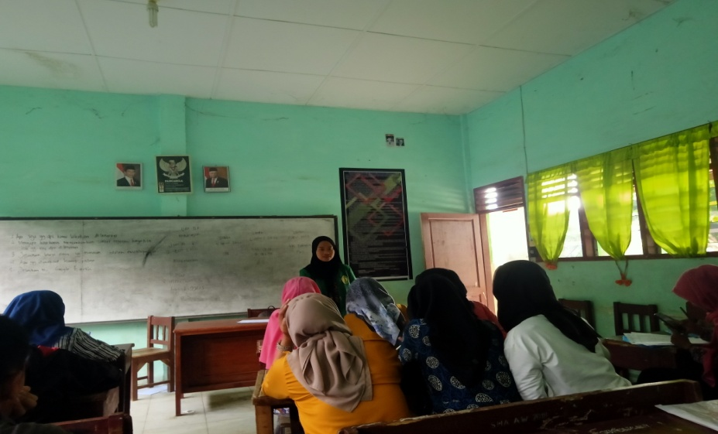
Gambar 1: Peneliti menyampaikan dan menjelaskan materi

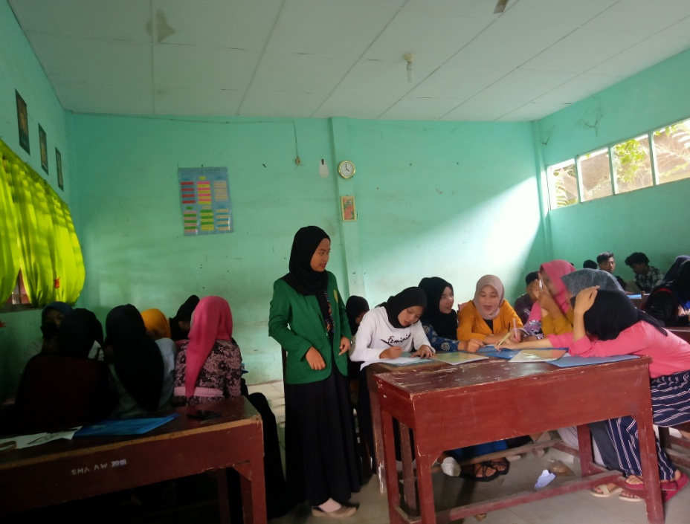
Gambar 2: Siswa membentuk kelompok

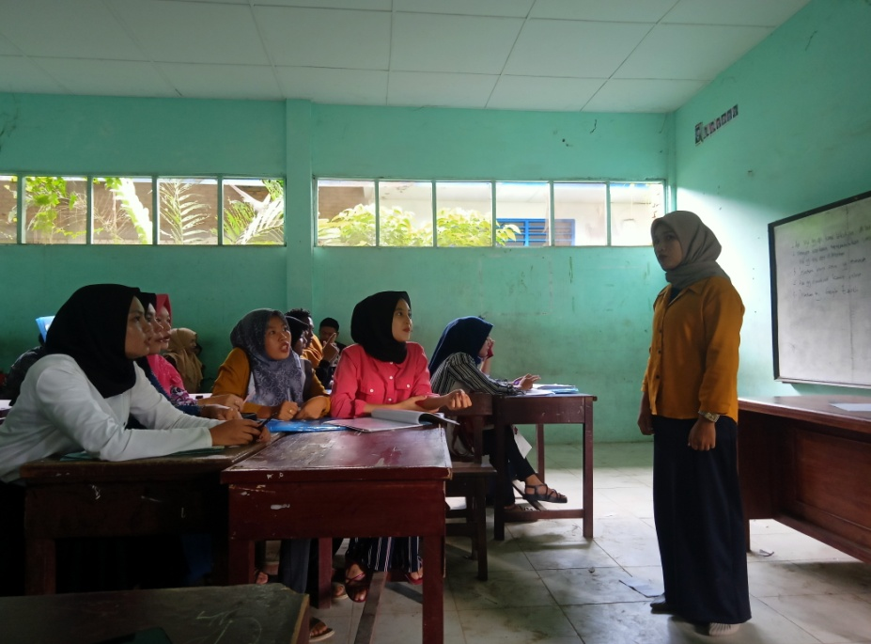
Gambar 3: Siswa memainkan peran

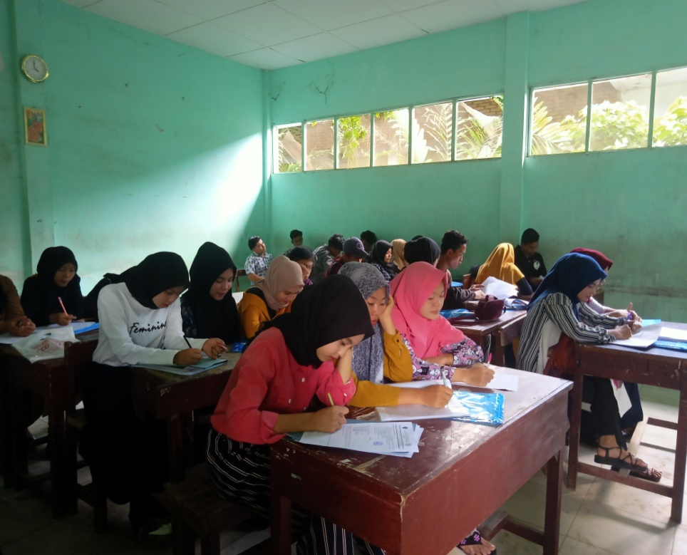
Gambar 4: Siswa mengonversi teks anekdot menjadi teks drama

